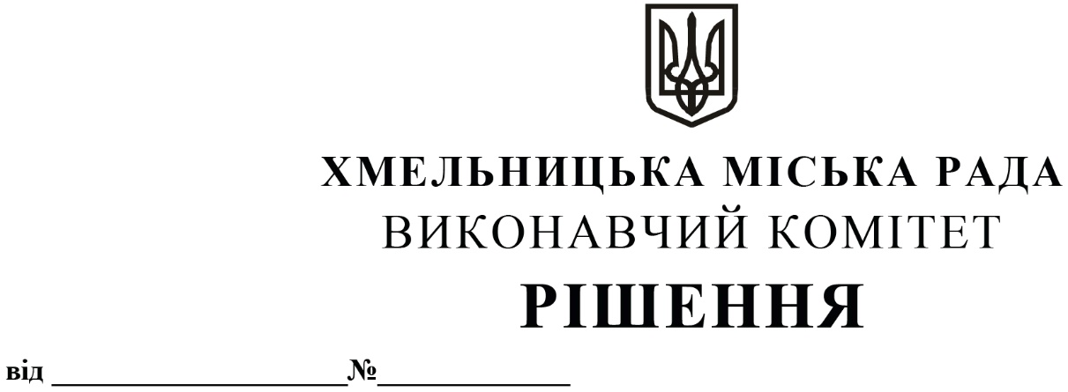
Про перерозподіл бюджетних призначень у 2020 році

Розглянувши звернення управління праці та соціального захисту населення Хмельницької міської ради, управління економіки Хмельницької міської ради, керуючись Бюджетним кодексом України, Законом України «Про місцеве самоврядування в Україні», у відповідності до пунктів 13 та 14 рішення 35-ї сесії Хмельницької міської ради від 11.12.2019 року № 6 «Про бюджет міста Хмельницького на 2020 рік», виконавчий комітет міської ради

ВИРІШИВ:

1. Здійснити в межах річних призначень головного розпорядника бюджетних коштів – управління праці та соціального захисту населення Хмельницької міської ради, перерозподіл видатків загального фонду за кодом програмної класифікації видатків, а саме: зменшити економію призначень за КПКВК МБ 0813104 «Забезпечення соціальними послугами за місцем проживання громадян, які не здатні до самообслуговування у зв’язку з похилим віком, хворобою, інвалідністю» по КЕКВ 2230, передбачені на придбання продуктових наборів, в сумі 250 000,00 грн, збільшивши призначення за КПКВК МБ 0813242 «Інші заходи у сфері соціального захисту і соціального забезпечення» по КЕКВ 2730, для надання одноразової грошової допомоги деяким категоріям громадян на суму 250 000,00 гривень.

2. Здійснити в межах річних призначень головного розпорядника бюджетних коштів – управління економіки Хмельницької міської ради, перерозподіл видатків загального фонду за кодом програмної класифікації видатків, а саме: зменшити економію призначень за КПКВК МБ 2717610 «Сприяння розвитку малого та середнього підприємництва» по КЕКВ 2240, передбачені на часткове відшкодування участі товаровиробників у ярмарково-виставкових заходах, в сумі 90 000,00 грн, збільшивши призначення за КПКВК МБ 2717370 «Реалізація інших заходів щодо соціально-економічного розвитку територій» по КЕКВ 2240, для оплати послуг із складання звітів та їх публікацію про стратегічну екологічну оцінку до проєкту Програми економічного і соціального розвитку Хмельницької міської територіальної громади на 2021 рік, проєкту Плану дій з реалізації Стратегії розвитку на 2021 – 2025 роки на суму 90 000,00 гривень.

3. Фінансовому управлінню Хмельницької міської ради забезпечити внесення відповідних змін до розпису міського бюджету на 2020 рік, після погодження перерозподілу видатків, передбачених цим рішенням, з постійною комісією міської ради з питань планування, бюджету, фінансів і децентралізації.

4. Контроль за виконанням рішення покласти на фінансове управління Хмельницької міської ради.

Міський голова О. СИМЧИШИН

